Un viaje de La Habana a Varadero  
  
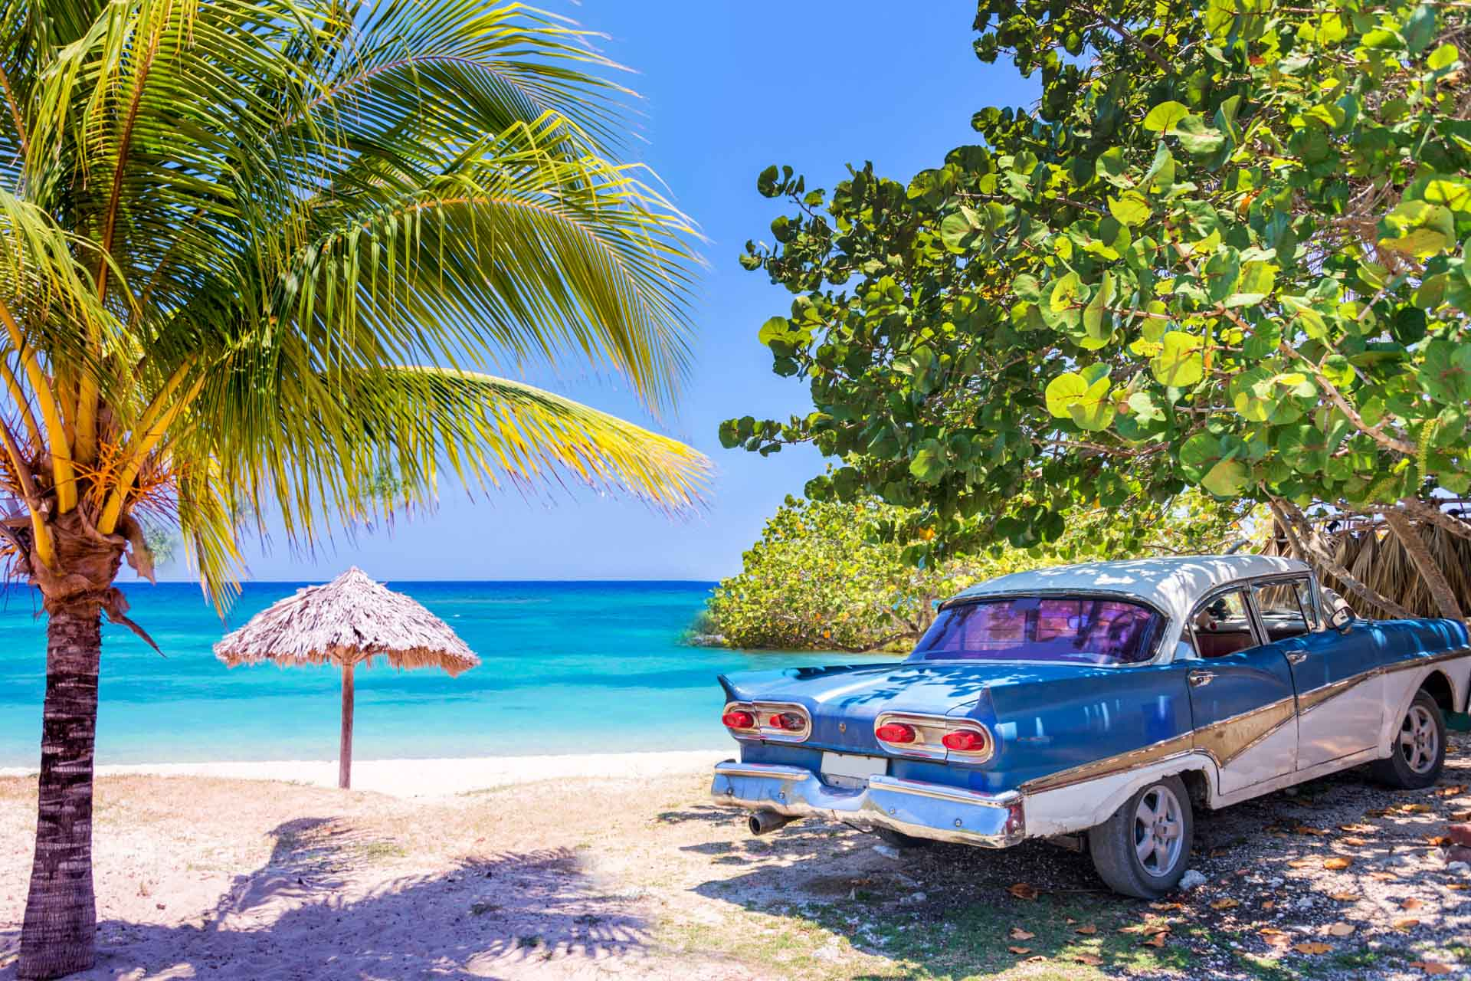

**Vigencia:**Julio – Agosto 2025

**Sitios a visitar**

* 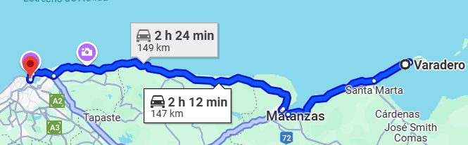La Habana
* Varadero

##### 

**Día 1º Llegada Cuba International Airport**

Llegada al Aeropuerto Internacional de Cuba, traslado a la habana a su hotel, resto del día libre

**Día 2º|La Habana**

Disfruta de la comodidad de un todo incluido en este destino paradisiaco, resto del día libre

**Opcional**

**Tour por La Habana**

Descubriremos una ciudad declarada Patrimonio de la Humanidad que cuenta con más de 500 años de antigüedad en este free tour por La Habana.

**Día 3º|La Habana**

Disfruta de la comodidad de un todo incluido en este destino paradisiaco, resto del día libre.

**Opcional**

**Excursión al Valle de Viñales**

En esta excursión al Valle de Viñales descubriremos los campos de tabaco donde se elaboran los famosos habanos, pasearemos por la selva y navegaremos por una cueva milenaria.

**Día 4º| Traslado Habana Varadero**

Desayuno en el hotel, posterior tendrá traslado a Varadero y alojamiento, resto del día libre.

**Día 5º| Varadero**

Día libre para que disfrute de la comodidad de su hospedaje todo incluido

**Opcional**

**Snorkel en la playa Coral y la cueva de Saturno**

Descubrid la belleza submarina de Cuba practicando snorkel en la playa Coral y en la cueva de Saturno, dos lugares de lo más espectaculares en la costa de Varadero.

**Día 6º| Varadero**

Día libre para que disfrute de la comodidad de su hospedaje todo incluido

**Opcional**

**Excursión a Cayo Blanco en catamarán**

En esta excursión a Cayo Blanco desde Varadero os llevaremos hasta una playa de ensueño donde podréis explorar su arrecife de coral y degustar un delicioso almuerzo.

**Día7 º| Varadero**

Día libre para que disfrute de la comodidad de su hospedaje todo incluido

**Día 8º| Retorno a casa**

Desayuno, a la hora indica el transporte llegara por ustedes para dirigirse al Aeropuerto Internacional de Cuba

|  |  |  |  |
| --- | --- | --- | --- |
| **Categoría** | **Hotel** | **Pais** | **Ciudad** |
| Todo Incluido | BLAU ARENAL HABANA | CUBA | LA HABANA |
| Todo Inluido | MELÍA VARADERO | CUBA | VARADERO |

**Costo desde por persona base doble**.  
$585.00 usd

**Incluye**

* 4 noches en el hotel de Varadero
* 3 noches en el hotel en La Habana
* Traslados
* Visa
* Asistencia de viajero
* Mochila

**No incluye**

* Vuelo
* Propinas
* Nada no especificado